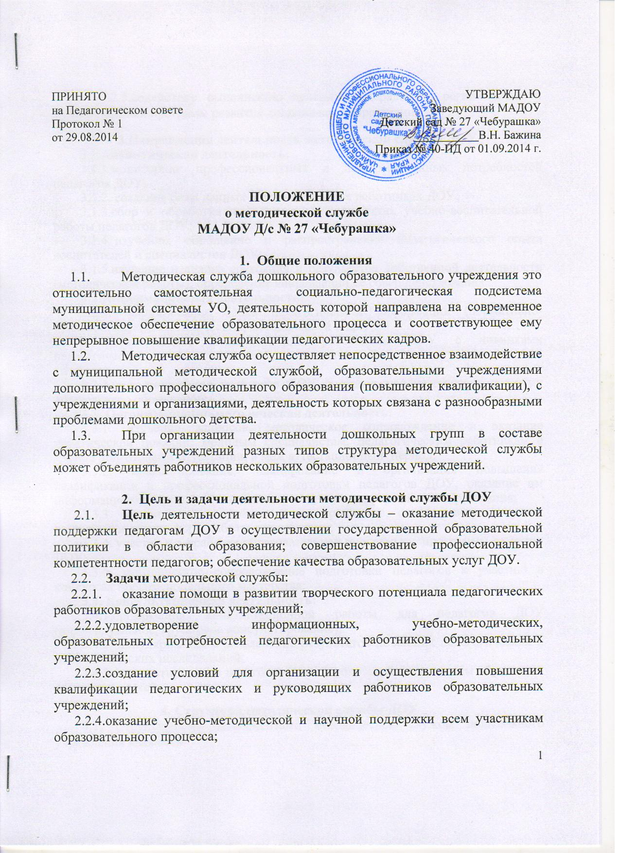 2.2.5.содействие выполнению целевых федеральных, региональных и муниципальных программ развития дошкольного образования.

3.Направления деятельности методической службы ДОУ
3.1.Аналитическая деятельность:
3.1.1.мониторинг профессиональных и информационных потребностей педагогов ДОУ;
3.1.2. создание базы данных о педагогических работниках ДОУ;
3.1.3.сбор и обработка информации о результатах учебно-воспитательной работы педагогов ДОУ;
3.1.4. изучение, обобщение и распространение педагогического опыта воспитателей и специалистов ДОУ;
3.1.5.изучение и анализ состояния и результатов собственной деятельности (методической работы), определение направлений ее совершенствования.
3.2.Информационная деятельность:
3.2.1. формирование банка педагогической информации (нормативно-правовой, научно-методической, методической и др.)
3.2.2.ознакомление педагогических работников ДОУ с новинками педагогической, психологической, методической и научно-популярной литературы;
3.2.3.информирование педагогов ДОУ о новых направлениях в развитии дошкольного образования.
3.3. Организационно-методическая деятельность:
3.3.1. изучение запросов, методическое сопровождение и оказание практической помощи: молодым специалистам, педагогическим работникам в период подготовки к аттестации, в меж аттестационный период;
3.3.2. прогнозирование, планирование и организация повышения квалификации и профессиональной подготовки педагогов ДОУ, оказание им информационно-методической помощи в системе непрерывного образования;
3.3.3. организация и проведение мастер-классов, семинаров-практикумов, конкурсов и других форм работы с педагогами;
3.3.4. участие в разработке образовательной программы, программы развития ДОУ;
3.3.5. методическое сопровождение подготовки педагогов к участию в конкурсах профессионального мастерства;
3.4. Консультационная деятельность:
3.4.1.организация консультационной работы для педагогов ДОУ (индивидуальное, групповое консультирование);
3.4.2. популяризация и разъяснение результатов новейших педагогических и психологических исследований;
3.4.3.консультирование педагогов ДОУ и родителей по вопросам обучения и воспитания детей.

4. Структура методической службы ДОУ
4.1. Структурными компонентами методической службы дошкольного учреждения являются:
4.1.1. Методический совет – профессиональное объединение педагогов, которое создается для решения исследовательских задач, проектного решения конкретной, большой по значимости и объему методической задачи. Он формируется из опытных педагогов высокой квалификации, способных к творческой работе. Состав методического совета определяется в зависимости от наличия в штатном расписании тех или иных должностей работников, в обязанности которых входят методические функции. Руководит методическим советом заместитель заведующего по воспитательно – методической работе.
4.1.2. Временные творческие коллективы, рабочие группы – добровольное профессиональное объединение педагогов. Созданы для решения конкретной кратковременной проблемы по организации воспитательно – образовательного процесса.
4.1.3. Мастер-класс – современная форма проведения обучающего тренинга-семинара для отработки практических навыков по различным методикам и технологиям с целью повышения профессионального уровня и обмена передовым опытом участников, расширения кругозора и приобщения к новейшим областям знания.
4.1.4. Аттестационная комиссия является экспертным органом по оцениванию профессиональной подготовки и деловых качеств педагогических работников на заявленную квалификационную категорию. Аттестационная комиссия осуществляет свою деятельность в соответствии с действующим законодательством РФ, нормативной правовой документацией в области образования. Состав аттестационной комиссии ежегодно утверждаются приказом. В состав аттестационной комиссии входят представители руководства, высококвалифицированные педагогические работники.
4.1.5. Психолого-медико-педагогический консилиум - организуется в дошкольном учреждении как форма взаимодействия специалистов учреждения, объединяющихся для выявления обстоятельств, отрицательно влияющих на развитие ребёнка в данных образовательных условиях (длительная болезнь, неожиданная аффективная реакция, возникновение иных внезапных проблем в обучении). Целью деятельности ПМПк является обеспечение диагностико-коррекционного сопровождения воспитанников с отклонениями в развитии и состояниями декомпенсации, исходя из реальных возможностей образовательного учреждения и в соответствии со специальными образовательными потребностями, возрастными и индивидуальными особенностями, состоянием соматического и нервно-психического здоровья воспитанников.

5. Документационное обеспечение
5.1. Деятельность методической службы ДОУ регулируется соответствующими документами, имеющими характер локальных нормативных актов, создаваемых на основе существующей нормативно-правовой базы. К рекомендуемой документации методической службы относятся:
5.1.1. Локальный акт об организации деятельности методической службы образовательного учреждения, реализующего основную общеобразовательную программу дошкольного образования.
5.1.2. Банк данных о педагогических работниках
5.1.3. Годовой план работы.
5.1.4. план методических мероприятий на месяц
5.1.5. материалы контрольно-аналитической деятельности
5.1.6. Перспективный план повышения квалификации и аттестации педагогов
5.1.7. Результаты педагогических мониторингов
5.1.8. Протоколы методических мероприятий
6. Показатели эффективности деятельности методической службы
Эффективность деятельности методической службы ДОУ оценивается по следующим критериям:
- положительная динамика качества обучения и воспитания;
- отсутствие отрицательной динамики в состоянии здоровья воспитанников;
- дифференцированный подход к каждому ребенку;
- высокий уровень удовлетворённости родителей деятельностью ДОУ;
- положительный психологический климат в коллективе;
- заинтересованность педагогов в творчестве и инновациях;
- качественно организованная система повышения квалификации.

